3.11.05 Verwaltung von Tätigkeiten (Fortsetzung 2 - Projektweise Tätigkeiten)
Die projektweisen Tätigkeiten ermöglichen die Definition von projektbezogenen Berechnungssätzen auf Basis der Tätigkeiten. Die Verrechnungssätze der kundenbezogenen Tätigkeiten werden direkt aus dem Projekt heraus definiert. Mit Hilfe der Aktion “Projektweise Tätigkeiten” wird die Funktionalität aufgerufen und ...
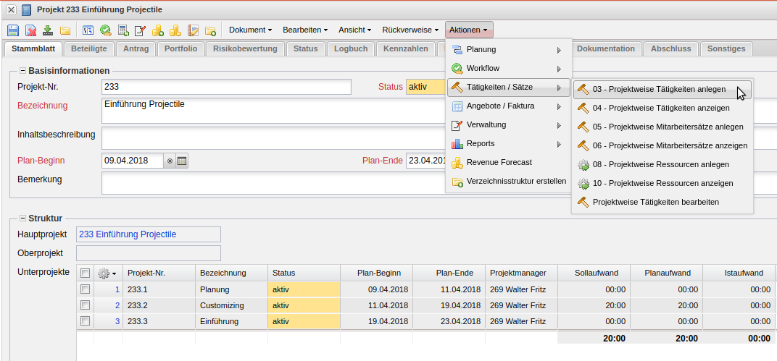
...es öffnet sich eine Übersicht über alle Tätigkeiten.
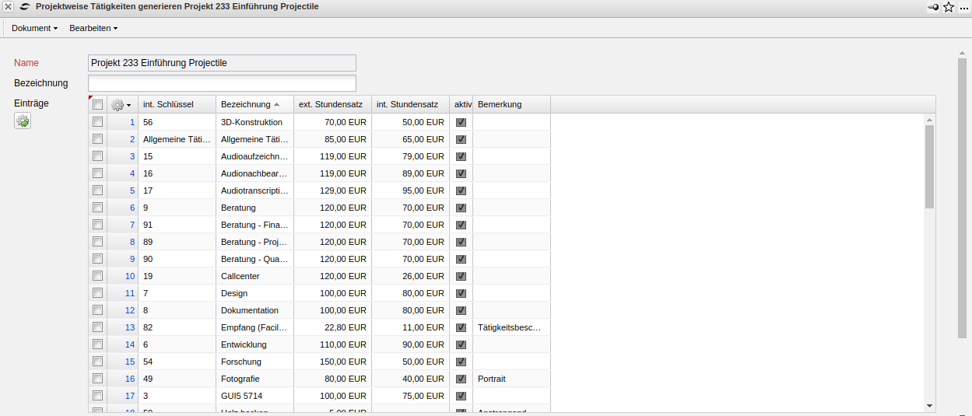
Hier können nun die Einträge markiert werden, die für diesen Kunden explizit angepaßt werden sollen (hier Design, Java und Programmierung). Durch Mausklick auf den grünen Pfeil unter der Aktion “Projektweise Tätigkeiten generieren” ....
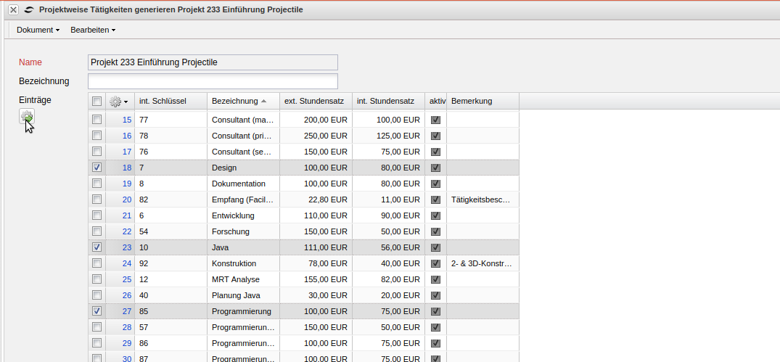
...werden die markierten Tätigkeiten mit den standardmäßig hinterlegten Berechnungs- und Verrechnungssätzen angezeigt. Diese können nun für dieses Projekt geändert und abgespeichert werden. In diesem Beispiel bezieht sich dies auf die Tätigkeit Projektleitung für das Projekt QM-Modul. Für dieses Projekt wird nun (wenn dem Arbeitspaket die Tätigkeit Programmierung zugeordnet ist) der Satz von EUR 110,00 pro Stunde angeboten und berechnet.
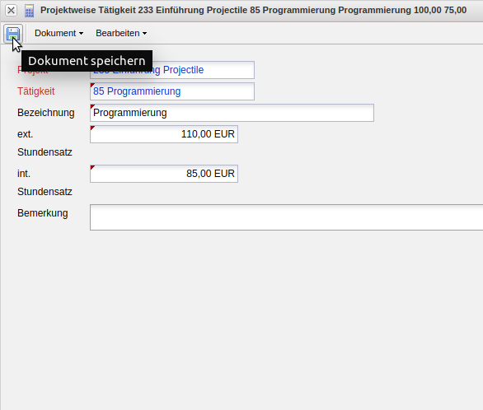
Nach dem Schließen des Dokuments ...
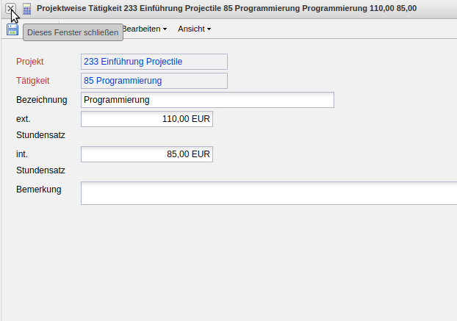
... wird die nächste Tätigkeit kundenbezogen abgeändert (hier die Tätigkeit Design ...
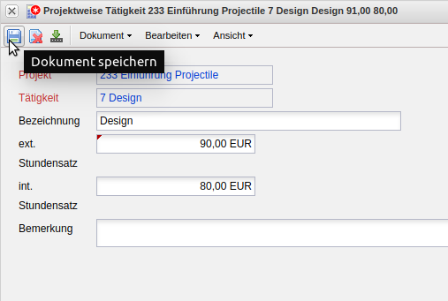
... und Java).
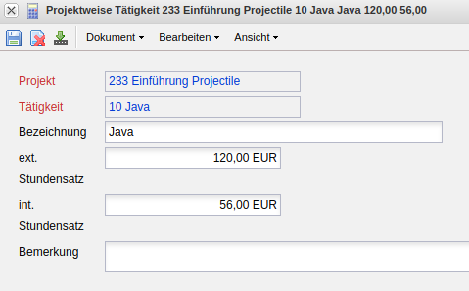
Nach dem Schließen der Dokumente und des Dialogs “Projektweise Tätigkeiten”, sind die projektweisen Tätigkeiten aktiv. Für die Auswertungen, Angebots- und Rechnungsstellungen usw. werden jetzt diese Werte verwendet.
Wenn auch die vorhandene Kalkulation des Projektes angepasst werden soll, muß die Aktion “Preistabelle aktualisieren” ausgeführt werden.
Diese Aktion aktualisiert den Wert Plan-Erlöse auf Basis der geänderten Daten.
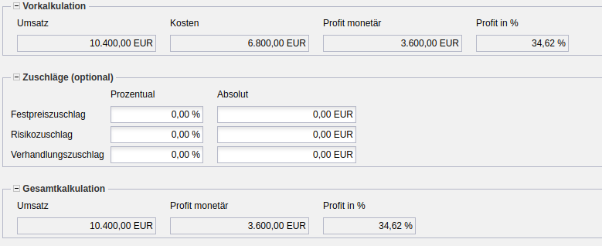
In dem Arbeitspaket eines Projektes das zu dem Projekt gehört, das eine projektweise Tätigkeit zugewiesen bekommen hat, wird nun dieser Satz verwendet. Im Arbeitspaket besteht mit Hilfe der Aktion “Stundensätze anzeigen” ...
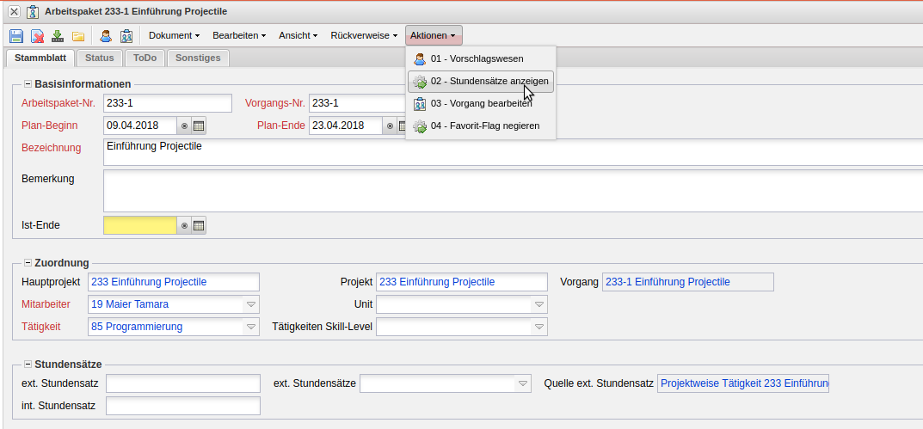
... die Möglichkeit, sich die internen und externen Sätze anzeigen zu lassen.
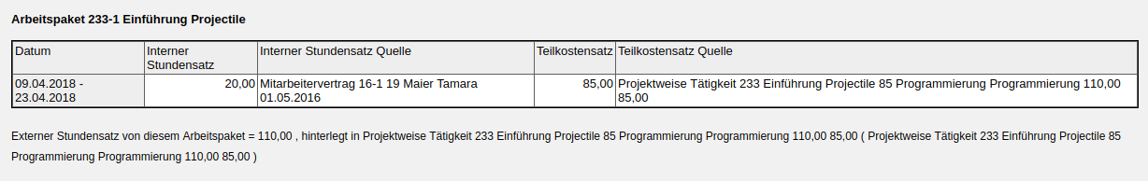
Die Tätigkeiten für ein Projekt oder Teilprojekt können mit Hilfe der Aktion “Projektweise Tätigkeiten anzeigen” ...
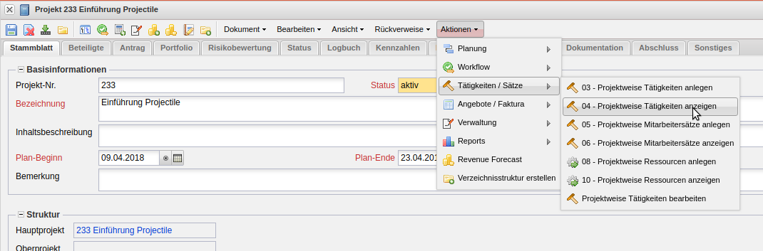
... angezeigt und bearbeitet werden.
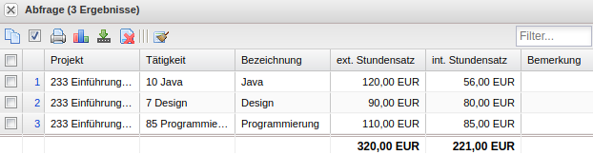
Anmerkung: Diese Sätze sind nicht gültig wenn ein globaler Berechnungssatz besteht. Die globalen Berechnungssätze können im Projekt, Kunden oder Mitarbeiter hinterlegt sein und übersteuern alle Tätigkeitssätze.

